指标变更流程说明
设计描述
1、解决采购单位没有政府采购指标的情况先行采购，后匹配政府采购指标的需求。
2、解决跨年度采购时，政府采购指标分年度分批次下达的情况。

业务流程图
采购整体流程
开始

采购计划
（单位以待配套资金
方式发起采购申请）

采购中心进行
招标采购活动

可进行变更操作

合同签定流程
（单位未变更指标时，以待配套资金方式按原流程安排资金、签定合同）

可进行变更操作

资金支付流程
（单位审核通过前必须对待配套资金进行资金变更）

可进行变更操作

结束

其中，指标变更分采购计划变更和合同使用指标变更两部分，具体流程图如下：
提示：
指标变更流程为系统内置流程，可以按照具体情况进行流程配置
开始
结束
采购合同变更
采购计划变更
支付流程
供应商
录入支付申请
合同支付
剩余流程

开始
开始

采购单位选择采购
项目修改采购资金
采购单位选择采购合同修改合同使用资金

业务科室审核指标变更情况
采购单位
审核支付申请
结束

其他后续审核岗位

结束

流程详述
1、采购单位先以待匹配资金的方式，发起采购申请，后续招投标操作按原有流程进行。
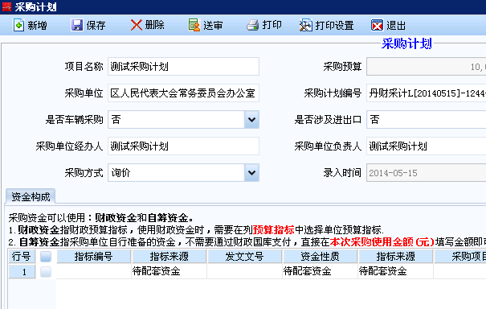
2、采购计划终审过后，在招投标开始至单位审核支付之前，采购单位均可发起指标变更流程，由单位选择原采购计划，修改采购待匹配资金为政府采购指标或自筹资金，原政府采购指标和自筹资金不允许修改。采购单位发起指标变更流程时，不影响新合同签定也不影响已有的支付进行。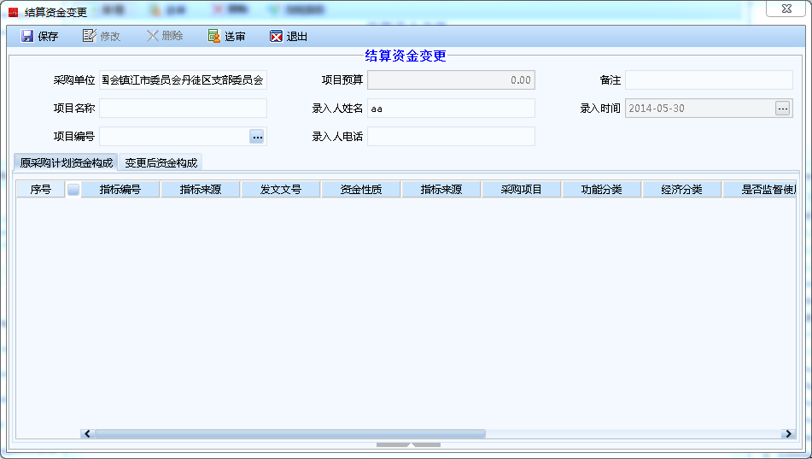
3、单位操作完毕后送审至相应业务科室审核，科室审核完成后，如有后续审核流程需生后通过后，采购计划的新指标即可起作用。
4、如果系统中有与此采购计划相关的合同，单位还需要修改合同中的待匹配资金为集中支付指标。
5、在合同支付时，采购单位只可使用政府采购指标或自筹资金进行支付，无法选择待配套资金支付。
6、采购单位可多次进行指标变更。

还需讨论的内容
1、指标变更流程需要确定，如是否需根据具体情况增设财监科、采购中心等审核岗？

